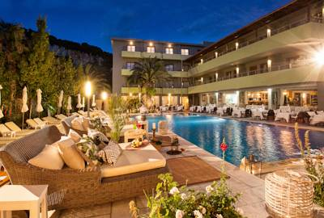
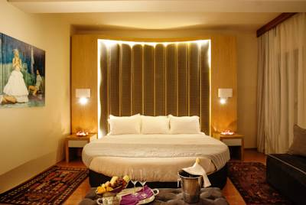
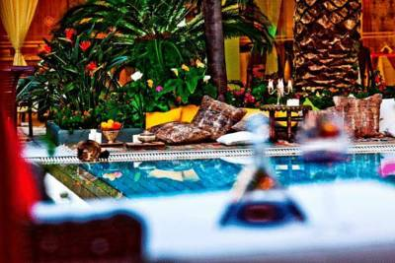
HOTEL LA PISCINE ART 4*

TRANSPORT AVION - CURSA CHARTER
PLECARI DIN BUCURESTI, CLUJ NAPOCA SI TIMISOARA

Localizare: Considerat printre cele mai bine decorate hoteluri din Skiathos, conform site-ului Trivago, La Piscine Art este un hotel de 4* situat chiar in centrul orasului Skiathos. Unitatea se afla la 100 de metri de statia de autobuz de unde se poate ajunge catre toate plajele din sudul insulei, la 500 de metri de port (de unde se poate lua water-taxi) si la 2 km departare de aeroport. De asemenea, hotelul este la 100 metri de cea mai populara si animata strada din insula Skiathos, strada Papadiamantis, un magnet pentru iubitorii de distractii si cumparaturi.

Facilitati hotel: Hotelul La Piscine Art ofera servicii pe masura elegantei si a luxului cu care a fost construit si decorat. Personalul isi depune toata placerea si efortul pentru a le asigura oaspetilor o vacanta relaxanta si pentru a mentine atmosfera calda si prietenoasa pentru care este renumit. Piscina in aer liber a hotelului are dimensiuni extrem de generoase si dispune de sezlonguri confortabile, umbrele de soare si un bar care serveste cocktail-uri excelente.

Restaurantul Crazy Cow (a la carte) este o adevarata incantare a simturilor, servind un meniu cu specific mediteranean preparat cu ingrediente ecologice locale. Crazy Cow Wine Bar este paradisul iubitorilor de vin, avand in dotare o selectie impresionanta din idilica licoare a lui Dionyssos. Alte facilitati ale hotelului includ: lounge cu TV prin satelit, room service, internet si parcare gratuita, biblioteca, serviciu inchirieri auto, check-in/check-out express, birou de turism, camera de bagaje, babysitting/servicii pentru copii, spalatorie, fax/copiator, suita nuptiala, lift, aer conditionat, seif, rampe pentru persoanele cu dizabilitati. Hotelul este destinat doar persoanelor peste 18 ani.

Facilitati camere: Oaspetii se pot relaxa in camere luxoase, spatioase (minim 20 m²), mobilate elegant si decorate cu tesaturi rafinate.

Hotelul dispune de 42 de camere de mai multe tipuri:
- Camera Single Standard (1 adult) - suprafata de 20 m², balcon la comun, TV, telefon, Wi-Fi, baie cu cada sau dus.
- Camera Single Deluxe (1 adult) - suprafata de 25 m², balcon privat cu vedere la munte sau la gradina, TV, telefon, Wi-Fi, baie cu cada.
- Camera Single Superioara (1 adult) - suprafata de 25 m², balcon privat cu vedere la piscina, TV, telefon, Wi-Fi, CD/DVD player, baie cu cada si uscator de par.
- Camera Dubla Standard (2 adulti) - suprafata de 20 m², balcon la comun, TV, telefon, Wi-Fi, baie cu cada sau dus.
- Camera Dubla Deluxe (2 adulti) - suprafata de 25 m², balcon privat cu vedere la munte sau la gradina, TV, telefon, Wi-Fi, baie cu cada.
- Camera Dubla Superioara (2 adulti) - suprafata de 25 m², balcon privat cu vedere la piscina, TV, telefon, Wi-Fi, CD/DVD player, baie cu cada si uscator de par.
- Camera de Familie (4 adulti) - suprafata de 45 m², dormitor cu pat king size si living cu 2 canapele, balcon privat cu vedere la munte sau la gradina, TV, telefon, Wi-Fi, baie.
- Suita Junior (4 adulti) - suprafata de 35 m², dormitor cu pat king size si living cu 2 canapele, balcon privat cu vedere la munte, TV, telefon, Wi-Fi, baie.
- Suita Executive (4 adulti) - suprafata de 45 m², dormitor cu pat king size si living cu 2 canapele, balcon privat cu vedere la piscina, seif, minibar, TV, telefon, Wi-Fi, baie.

Site oficial hotel: http://www.lapiscinepalace.gr/

